
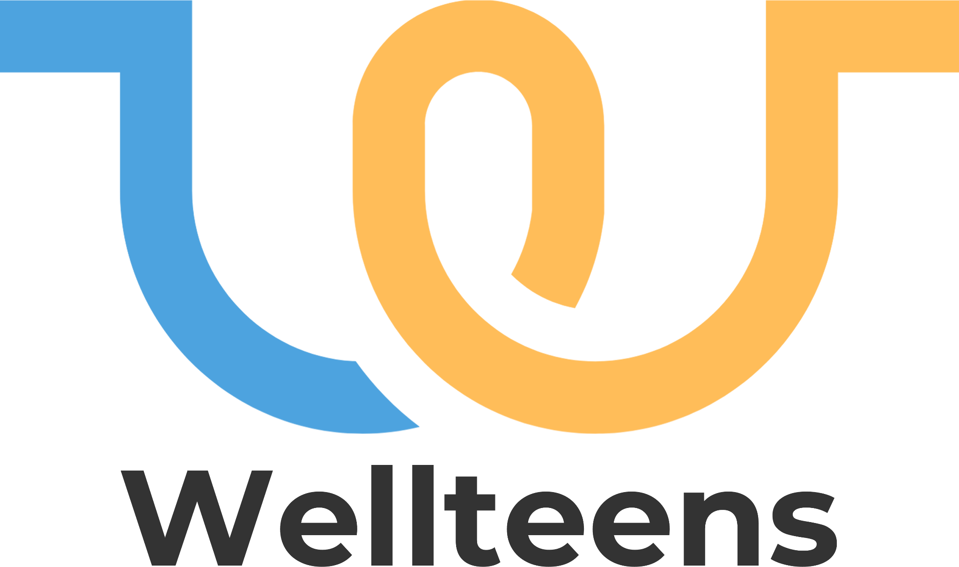
Jak podpořit well-being dospívajících v době války?
To se snaží zjistit Jazyková škola PELICAN v novém projektu WELLTEENS.

28.06.2024

V současné době se Evropa potýká se stále probíhající válkou na Ukrajině a uprchlickou krizí. Přibližně 4,8 milionu lidí, včetně dospívajících dívek a chlapců (kteří jsou ve věku, který nevyžaduje brannou povinnost), bylo nuceno opustit své domovy a snaží se přizpůsobit novému životu v hostitelských zemích. To vše vede k horšímu duševnímu a fyzickému zdraví, které pokračuje i v dospělosti. Bez včasné podpory služeb v oblasti duševního zdraví je velká část uprchlických dětí ohrožena znevýhodněním ve vzdělávání a špatnou sociální integrací v hostitelských zemích, což může potenciálně ovlivnit jejich životní dráhu. Hlavní myšlenka projektu WELLTEENS je využívání svépomoci, vzájemné podpory a zkoumání problémů dospívajících z GEN Z.

Cílem projektu WELLTEENS je vytvořit bezplatné, dostupné a uživatelsky přívětivé psychoedukační materiály, včetně videí a aplikace pro dospívající s uprchlickým původem v Evropě, nyní zejména z Ukrajiny, které se zabývají zvládáním traumat, sledováním emocí, pocitem sounáležitosti, podporou vrstevníků a pocitem pohody. Hlavním cílem je vytvořit a propagovat veřejně dostupný systém podpory duševního zdraví pro dospívající s uprchlickým nebo migračním původem, kteří potřebují psychologickou pomoc, ale nemohou si ji dovolit nebo nevědí, jak a kde o ni požádat, či není dostupná.

Psychická pohoda dospívajících ve válce závisí především na rychlosti dostavení pomoci, která je jim poskytována s ohledem na charakteristiky jejich generace, a na dostupnosti těchto nástrojů. Proto je prioritou poskytnout rychle dostupné možnosti, jako je online terapie nebo svépomocné příručky. Koordinátorka projektu za JŠ PELICAN Valerie Vejnárová k tomu dodává: „Využití těchto nástrojů není vhodné pouze pro zajištění duševní pohody, ale i k přijímání uprchlíků a migrantů do společnosti.“

Jazyková škola PELICAN bude společně s partnery z Polska, Bulharska, Itálie, Španělska a Ukrajiny pracovat na systému podpory pohody dospívajících se zaměřením na práci s emocemi, traumaty a vzdělávání o nich.

Projekt bude ukončen třemi hlavními výsledky. Za prvé, série videí teenagerů se zkušeností s migrací a jejich vrstevníků z hostitelských zemí, studie rozvine vhled do života teenagerů na ještě hlubší úrovni. Projekt tedy zapojí samotné teenagery, aby jim pomohl vyjádřit jejich zkušenosti imigrantů a uprchlíků. Za druhé, psychoedukační aplikace, která pomůže dospívajícím s jejich problémy, např. s rozvojem zdravějších strategií zvládání emocí a s lepším porozuměním sobě samým. Poskytne jim také kontakty na služby v oblasti duševního zdraví, které mohou využít v hostitelské zemi. Za třetí, shromáždit cennou zpětnou vazbu, identifikovat případné problémy a provést nezbytná vylepšení, aby bylo zajištěno, že zdroje budou přizpůsobeny specifickým potřebám dospívajících uprchlíků a dospívajících z hostitelské země.

Projekt WELLTEENS vznikl ve spolupráci šesti zemí, z nichž jedna je Ukrajina a ostatní jsou hostitelské země pro uprchlíky a přistěhovalce: Česká republika, Polsko, Itálie, Španělsko a Bulharsko. Účast ukrajinského partnera zajistí, že výsledky budou přizpůsobeny potřebám dospívajících ve válce. Výsledky tak budou využitelné i pro dospívající z jiných zemí zasažených krizí. Více informací o tomto projektu naleznete na webových stránkách https://www.wellteens.eu/.

Kontakt:
Valerie Vejnárová, vejnarova@skolapelican.com

